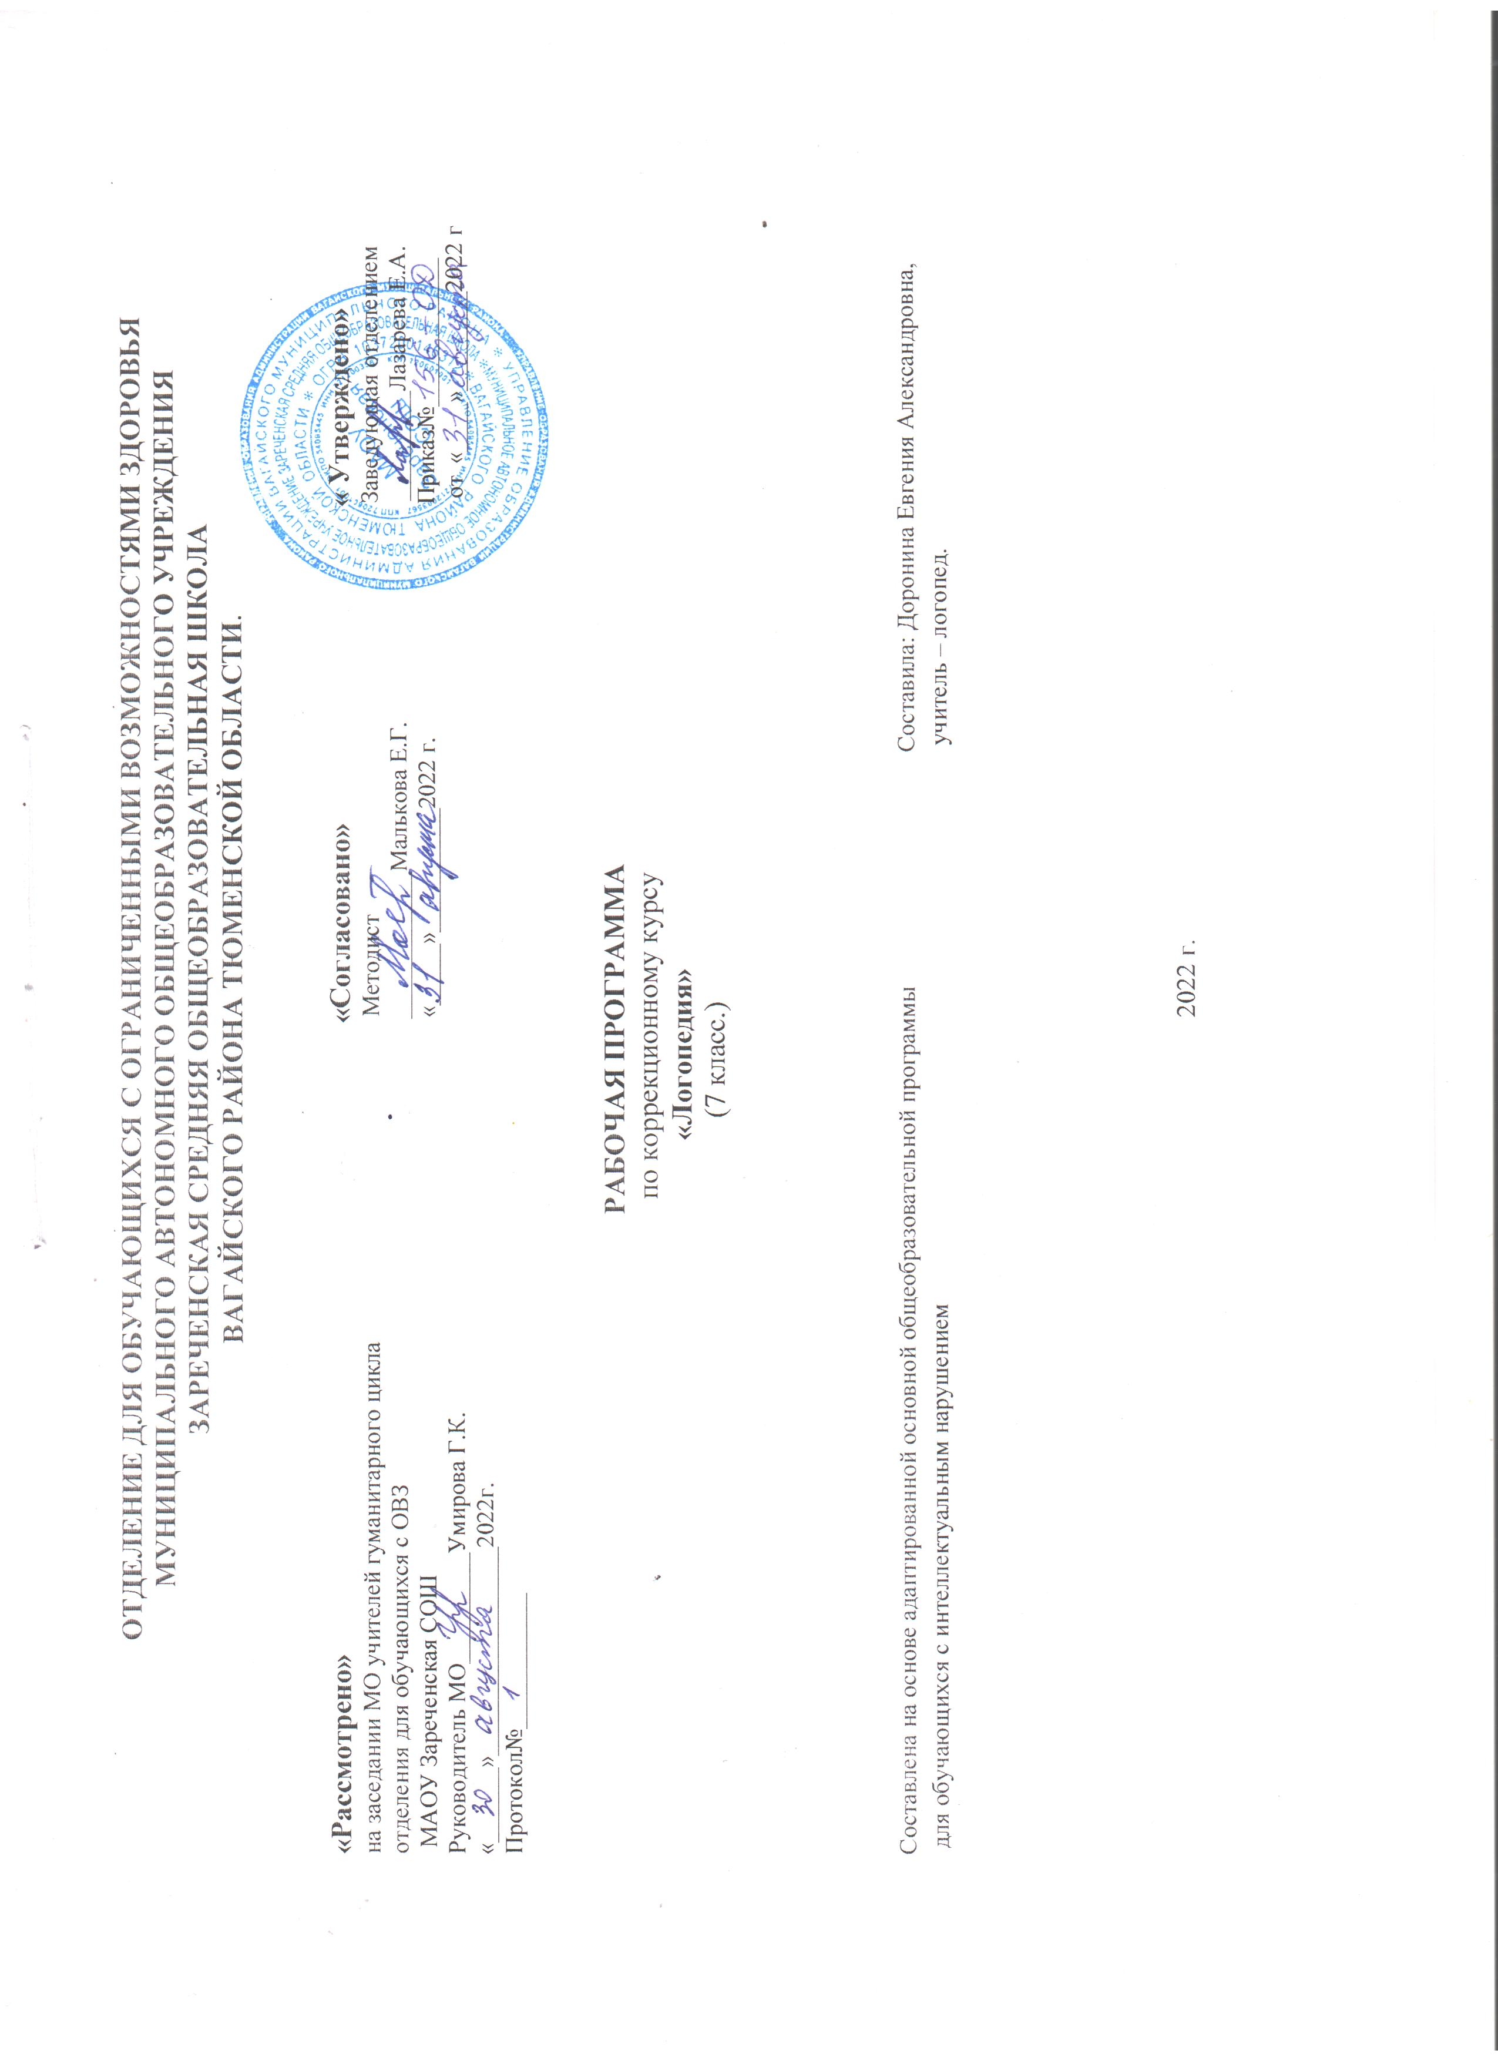

- Пояснительная записка.
Данная коррекционно-развивающая программа разработана в целях оказания логопедической помощи обучающимся 7 класса с интеллектуальными нарушениями. Многолетний опыт и диагностические исследования показали, что для детей с умственной отсталостью характерно медленное образование и закрепление речевых форм, слабо выражена самостоятельность речевого творчества, наблюдаются стойкое фонетическое недоразвитие, доминирование в речи имен существительных, недостаточное употребление слов, обозначающих действия, признаки и отношения, снижена речевая активность.
Нарушения речи при интеллектуальном нарушении имеют системный характер и распространяются на все функции речи: коммуникативную, познавательную, регулирующую. Поэтому данная программа актуальна для обучающихся 7 класса.
Программа составлена в соответствии с требованиями Федерального государственного образовательного стандарта и с учётом Примерной адаптированной программы образования обучающихся с интеллектуальной недостаточностью. Она направлена на реализацию системы логопедической помощи детям с речевыми нарушениями, коррекцию недостатков в речевом развитии обучающихся, социальную адаптацию обучающихся.
Нормативно-правовых документов:
- Федеральный Государственный «Об образовании в Российской Федерации» от 29.12.2012 № 273 - ФЗ.
- Письмо Министерства образования и науки Российской Федерации от 19.12.2014 № 1599 «Об утверждении федерального государственного образовательного стандарта образования обучающихся с умственной отсталостью (интеллектуальным нарушениями)»
- Учебный план отделения для обучающихся с ОВЗ МАОУ Зареченская СОШ.
- Адаптированная образовательная программа отделения для обучающихся с ОВЗ МАОУ Зареченская СОШ.
Не менее важными методологическими основами и теоретическими предпосылками для создания данной программы явились зарекомендовавшие себя в науке разработки научных представлений о различных формах речевых нарушений и создание эффективных методик их преодоления Р.Е. Левиной, Р.И. Лалаевой, Ф.А. Рау и др., которые базируются на учении Л.С. Выготского, А.Р. Лурии и А.А. Леонтьева о сложной структуре речевой деятельности. Учитывая специфику образовательного процесса в школе, где обучаются дети, имеющие дефект интеллектуальными нарушениями, при создании использовались материалы исследований в сфере дефектологии и психологии С. Я. Рубинштейн, М.С. Певзнер.
Цель программы – коррекция дефектов устной и письменной речи учащихся, способствующей успешной адаптации в учебной деятельности и дальнейшей социализации детей логопатов.
Основные задачи программы:
- Создать условия для формирования правильного звукопроизношения и закрепление его на словесном материале исходя из индивидуальных особенностей учащихся.
- Развивать артикуляционную моторику, фонематические процессы, грамматический строй речи через коррекцию дефектов устной и письменной речи.
- Обогащать и активировать словарный запас детей, развивать коммуникативные навыки, связную речь посредством повышения уровня общего речевого развития детей.
- Создать условия для коррекции и развития познавательной деятельности учащихся (общеинтеллектуальных умений, учебных навыков, слухового и зрительного восприятия, памяти, внимания, фонематического слуха) и общей координации движений, мелкой моторики.
2. Общая характеристика коррекционного курса.
Программа показана обучающимся с системным недоразвитием речи легкой, средней, тяжелой степени выраженности.
Структура их речевогодефекта представлена следующими компонентами:
I. Нарушения фонетико-фонематического компонента речевой системы.
Недостаточная сформированность фонематического восприятия, анализа и синтеза.
Вследствие этого у детей данной категории наблюдаются:
а) затруднения развитию навыков анализа и синтеза звукового состава слова, особеннопри определении количества и последовательности звуков на сложном речевом материале;
б) недостаточная сформированность предпосылок к успешному овладению грамотой;
в) трудности овладения письмом и чтением (наличие специфических дисграфических ошибок на фоне большого количества разнообразных других, дислексия, дисграфия)).
II. Нарушения лексико-грамматического компонента речевой системы.
1.Недостаточно сформирован лексический запас, активный словарь значительно беднее пассивного (неправомерное расширение или сужение значений слов; ошибки в употреблении слов; смешение по смыслу и акустическому свойству).
2.Грамматический строй недостаточно сформирован. Наблюдаются фрагментарность предложения, ошибки в употреблении предлогов, нарушения согласования прилагательного и существительного в косвенных падежах множественного числа, нарушения сложных форм словообразования. В речи присутствуют аграмматизмы, нарушения простых синтаксических конструкций
Вследствие этого у детей данной категории наблюдаются:
а) недостаточное понимание учебных заданий, указаний, инструкций учителя;
б) трудности овладения учебными понятиями, терминами;
в) практически отсутствуют простые синтаксические конструкции в связной речи;
г) затруднено выражение собственных мыслей
3. Описание места в учебном плане.
Коррекционные логопедические занятия включены в учебный план и входят в раздел внеучебной деятельности в АООП Программа
7 класса – 68 часов. Занятия проводятся как в группах по 2-7 человек 2 раза в неделю по 40 минут так и индивидуально по 15-20 минут. Срок реализации программы 1 год, по 2 часа в неделю.
4. Личностные предметные результаты освоения коррекционного курса.
Раздел работы | Ожидаемый результат (что должны знать и уметь обучающиеся)
Звуковая  сторона речи. Фонематические процессы. | Правильно произносить звуки и характеризовать их по способу артикуляции.  Знать способы проверки написания согласных и безударных гласных в корне слова. Производить звукобуквенный анализ слов.  Пользоваться словарем.
Лексико-  грамматический строй речи. | Активизировать усвоенную лексику через речевую практику.  Подбирать синонимы, антонимы, многозначные слова, учитывать их лексическую сочетаемость. Образовывать новые слова разными способами.  Дифференцировать приставки и предлоги.  Правильно изменять существительные, прилагательные, глаголы. Употреблять личные местоимения в нужной форме.
Работа над  предложением и связной речью. | Грамматически и интонационно правильно оформлять предложения в письменной и устной речи. Конструировать предложения разных видов.  Работать с планом текста, озаглавливать текст, выделять его тему и главную мысль. Владеть пересказом текста.  Писать краткое изложение текста.
Неречевые процессы. | Произвольно управлять поведением и деятельностью. Систематизировать информацию и воспроизводить ее.  Проявлять познавательные интересы, использовать базовые коммуникативные умения и приемы общения.
Развитие обще учебных умений и навыков. | Составлять план деятельности и придерживаться его в ходе выполнения работы. Действовать в новых условиях.  Пользоваться справочной литературой, компьютером.  Владеть дифференцированными приемами самоконтроля и оценки деятельности. Вести учебный диалог с учителем, владеть вербальными средствами общения.
5. Содержание коррекционного курса.
Программа предусматривает частую повторяемость логопедических упражнений на этапе закрепления правильных речевых навыков. В упражнения должны быть включены элементы новизны по содержанию и по форме. Такой подход обусловлен тем, что старые условно – рефлекторные связи у детей с интеллектуальными нарушениями очень консервативны.
Учитывая быструю утомляемость умственно отсталых детей, проводится частая смена видов деятельности, переключения ребенка с одной формы работы на другую. В связи со стойкостью нарушения речи у обучающихся с ОВЗ, логопедическая работа осуществляется в более длительные сроки.
В начале учебного года обследуются все вновь принятые дети и учащиеся, занимавшиеся у логопеда в предыдущем году и оставленные для продолжения обучения (с целью выявления состояния речи к началу учебного года). Устная и письменная речь обучающихся, выявленных при первичном обследовании, подробно изучается в условиях индивидуального обследования традиционными логопедическими приемами. Данные индивидуального обследования записываются в речевую карту. Основным критерием при зачислении на занятия является характер речевого нарушения и его значение для успеваемости, общения ребенка.
Формы работы с обучающимися: групповые и подгрупповые. Занятия в 7 классе –2 раза в неделю. Количество часов, указанных в программе примерное и может варьироваться в зависимости от речевого дефекта и степени усвоения материала детьми.
Данная программа построена по цикличному принципу и предполагает повторение лексической тематики в каждом классе, на более высоком уровне: усложняется речевой материал, формы звукового анализа и синтеза.
Количество занятий определяется составом группы. На занятия с группой (подгруппой) отводится до 30-40 минут. Индивидуальные занятия проводятся с учениками, нуждающимися в постановке или коррекции звуков. Группы (подгруппы) комплектуются по признаку однородности речевого нарушения, по возможности, из обучающихся одного или двух параллельных или смежных классов. Наполняемость групп для логопедических занятий 2-4 ученика. При необходимости логопед производит перераспределение обучающихся по группам. Логопед проводит работу в тесной связи с учителями, воспитателями, родителями, психологом, медицинским персоналом школы и большое внимание уделяет работе по пропаганде логопедических знаний.
Эффективность логопедических занятий и перенос полученных навыков в учебную обстановку значительно повышается, если используется дидактический материал в соответствии с темой программы, которая изучается в классе.
Логопедическое воздействие при этом направлено на речевую систему в целом. На занятиях через разнообразные формы и методы логопедической работы предусматривается формирование мыслительных операций анализа, синтеза, сравнения, абстрагирования, обобщения при максимальном включении анализаторов. Это будет способствовать усвоению школьной программы, социальной адаптации обучающихся. Решение задач коррекции речевого развития будет способствовать формированию полноценной учебной деятельности, как особой формы активности ребёнка, направленной на изменение самого себя – субъекта обучения; а также умений и навыков свободно и адекватно пользоваться средствами языка (произношение, грамматический строй, словарный запас) в целях общения.
Коррекцию нарушений речи (особенно нарушений звукопроизношения) логопед увязывает с общим моторным развитием и развитием тонкой ручной моторики ребенка. Учитывая тесную связь в развитии ручной и артикуляторной моторики, в логопедические занятия, включены упражнения тонких движений рук, задания по оречевлению действий, элементы логопедической ритмики.
Логопедическая работа подготавливает учащихся к усвоению программы по русскому языку. При этом цели и задачи логопедической работы (практическое овладение языком) иные, чем цели и задачи уроков русского языка (осознание и анализ языковых явлений). Поэтому содержание логопедической работы находится в соответствии с программой обучения грамоте, изучения родного языка.
6. Календарно – тематическое планирование.
№ | Тема урока. | Часы | Дата проведения
 |  |  | план | факт
Обследование по Фотековой Т.А. |  | 4 ч.
1 | Обследование связной речи. | 1
2 | Обследование грамматического строя речи. | 1
3 | Обследование слоговой структуры слова. | 1
4 | Обследование чтения и письма. | 1
Фонетика. |  | 6 ч.
5 | Развитие навыков звукобуквенного и слогового анализа и синтеза слов. Перенос слов. | 1
6 | Развитие навыков звукобуквенного и слогового анализа и синтеза слов. Перенос слов. | 1
7 | Дифференциация мягких и твердых согласных. | 1
8 | Дифференциация мягких и твердых согласных. | 1
9 | Дифференциация звонких и глухих согласных. | 1
10 | Дифференциация звонких и глухих согласных. | 1
Лексика. |  | 5 ч.
11 | Однозначные и многозначные слова. | 1
12 | Слова противоположные по смыслу. | 1
13 | Слова противоположные по смыслу. | 1
14 | Занимательная логопедия | 1
15 | Слова близкие по смыслу. | 1
Грамматика. |  | 27 ч.
16 | Предлоги. Употребление предлогов в предложении. | 1
17 | Предлоги. Употребление предлогов в предложении. Сложные предлоги. | 1
18 | Дифференциация предлогов и приставок. | 1
19 | Слово. Родственные слова. Однокоренные слова. | 1
20 | Слово. Родственные слова. Однокоренные слова. | 1
21 | Словообразование. Образование слов при помощи приставок. | 1
22 | Словообразование. Образование слов при помощи приставок. | 1
23 | Словообразование. Образование слов при помощи суффиксов. | 1
24 | Словообразование. Образование слов при помощи суффиксов. | 1
25 | Сложные слова. Сложение двух основ. | 1
26 | Итоговое занятие по теме «Словообразование». | 1
27 | Характеристика имен существительных. Роль в предложении. | 1
28 | Употребление и образование единственного и множественного числа имени существительного. | 1
29 | Образование, употребление и дифференциация существительных разного рода. | 1
30 | Занимательная логопедия | 1
31 | Формирование падежных конструкций. | 1
32 | Формирование падежных конструкций. | 1
33 | Общее понятие об имени прилагательном. | 1
34 | Согласование прилагательных с существительными в роде и числе. | 1
35 | Падежные окончания имен прилагательных. | 1
36 | Падежные окончания имен прилагательных. | 1
37 | Глагол. Общее понятие. | 1
38 | Согласование имени существительного и глагола в числе и роде | 1
39 | Изменение глаголов по временам. Настоящее время глагола. | 1
40 | Изменение глаголов по временам. Прошедшее время глагола. | 1
41 | Изменение глаголов по временам. Будущее время глагола. | 1
42 | Итоговое занятие по теме «Согласование имён существительных с другими частями речи в числе, роде, разных падежах» | 1
Связная речь |  | 22 ч.
43 | Дифференциация понятий «слово», «словосочетание», «предложение». Признаки предложения. | 1
44 | Смысловая и интонационная законченность предложений. | 1
45 | Составление предложений из слов, данных в начальной форме. Грамматическое оформление предложений. | 1
46 | Составление предложений – полных ответов на вопросы по тексту. | 1
47 | Составление предложений – кратких ответов на вопросы по тексту. | 1
48 | Составление предложений по картинке с использованием опорных слов. Грамматическое оформление предложений. | 1
49 | Занимательная логопедия | 1
50 | Составление предложений из слов. Объединение их в связный текст. | 1
51 | Деление сплошного текста на предложения. Обозначение границ предложений на письме. | 1
52 | Развитие восприятия и понимания сложных синтаксических конструкций. Аналитико-синтаксические упражнения со сложными предложениями. | 1
53 | Работа с деформированными предложениями. Грамматическое оформление предложений с пропущенными словами. | 1
54 | Работа с деформированными предложениями. Грамматическое оформление предложений с нарушенным порядком слов. | 1
55 | Выделение признаков связного текста. Тема текста. | 1
56 | Текст. Основная мысль текста. | 1
57 | Текст. Опорные слова. | 1
58 | Восстановление деформированного текста по серии картинок | 1
59 | Составление текста по данным вопросам. | 1
60 | Составление плана текста с обозначенными частями. | 1
61 | Деление текста на части. Работа над планом. | 1
62 | Составление текста по серии картинок с использованием плана. | 1
63 | Составление текста описательного характера по картинкам с использованием схем, вопросов. | 1
64 | Итоговое занятие по темам: «Предложение, «Текст» | 1
Обследование. |  | 4 ч.
65 | Фронтальное обследование. | 1
66 | Фронтальное обследование. | 1
67 | Фронтальное обследование. | 1
68 | Фронтальное обследование. | 1
7. Описание материально-технического обеспечения образовательной деятельности.
Парты, в том числе отдельная парта для индивидуальной работы; доска с набором крепления для картинок, таблиц;
стеллажи для наглядных пособий, предметов; настенное зеркало 60 на 80 см; индивидуальные зеркала 9 на 12 см -6 штук; одноразовые шпатели; дидактический материал: наборы игрушек по темам: животные, семья, овощи, фрукты, мебель и др; плоскостных игрушек; настольный театр; раздаточный материал; печатный материал: альбомы с демонстрационным материалом для исследования состояния речи; для работы над обогащением словарного запаса; для работы над грамматическим строем речи; для автоматизации всех групп звуков; книги-пособия для закрепления произношения разных звуков; картинная азбука; наборы сюжетных картинок; наборы предметных картинок; схемы (звуко-буквенного разбора слов); звучащие игрушки для формирования слухового внимания; настольные игры (лото, кубики, мозаика, шнуровки, и др.) развивающего характера; технические средства обучения: аудиопроигрыватель, компьютер с программным обеспечением; аудиозаписи, презентации; специальные учебники с материалами для чтения учащимся
7 класса; методические и учебные пособия.

